T.C
ARDEŞEN KAYMAKAMLIĞI
ARDEŞEN FIRTINA VADİSİ MESLEKİ VE TEKNİK ANADOLU LİSESİ MÜDÜRLÜĞÜ

2019-2023 STRATEJİK PLANI

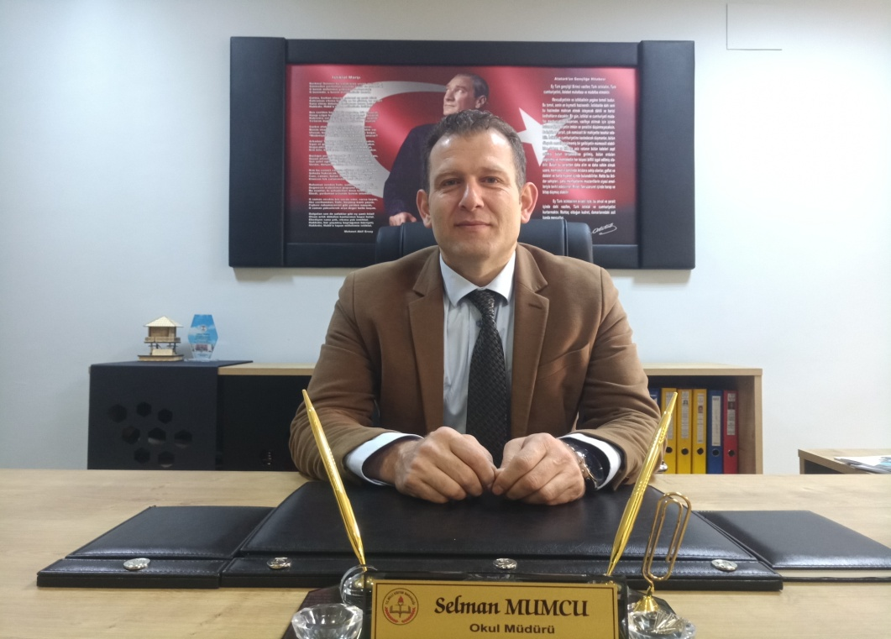
Sunuş

İnsanoğlunun yaşam serüveninde en önemli öğelerden biri olan eğitimin, dünya var olduğu sürece önemini yitirmeyeceği aşikardır. Bireyin öz yaşam becerilerini edinmesiyle başlayan ve başkalarının yaşam süreçlerini dizayn etme donanımına sahip olmasıyla devam eden süreç yine eğitim sayesinde gerçekleşmektedir.
Eğitim bireyin can bulmasıyla başlayıp bütün yaşamı boyunca devam eden ve sürekli değişen, gelişen bir süreçtir. Şayet eğitim sağlam temeller üzerine inşa edilmezse bireyin gelişmesine olanak vermeyeceği gibi yıkıp yeniden yapma fırsatı da sunmayacaktır. Eğitim temel evrensel ilkelere sahip olmasının yanında ulusal ve yerel değerleri de bünyesinde barındırır.
Turizm alanında eğitim faaliyetleri gösteren Fırtına Vadisi Mesleki Ve Teknik Anadolu Lisesi ekibi olarak geleceğin dünyasında, 2023 Eğitim Vizyonu hedeflerini benimseyip sağlam temeller atarak doğru ilkelerle güçlü bir şekilde yolumuza devam etmek istiyoruz. Ülkemizin en önemli ekonomik değeri olan turizm sektörünün ihtiyaç duyduğu her türlü beceri ve donanıma sahip, aynı zamanda geleneksel ve ahlaki değerlerine bağlı bireyler yetiştirmek için yola çıktık. Bu yolda ihtiyaç duyacağımız bütün öğelere hazırladığımız stratejik planda yer vermeye gayret gösterdik. Bunun yanında, karşılaşacağımız engelleri doğru tahlil edip isabetli kararlar alacak yeterlilikte paydaşlarımızla başarılı olacağımızı düşünüyoruz. Ardeşen Fırtına Vadisi Mesleki ve Teknik Anadolu Lisesi Stratejik Planında (2019-2023) belirtilen amaç ve hedeflere ulaşmamızın okulumuzun gelişme ve kurumsallaşma süreçlerine önemli katkılar sağlayacağına inanmaktayız. Stratejik Planının hazırlanmasında ve uygulama sürecinde emeği geçen ve geçecek olan paydaşlarımıza teşekkür ederiz, başarılar dileriz.

Selman MUMCU
Okul Müdürü
İçindekiler
Sunuş 3
İçindekiler 4
BÖLÜM I: GİRİŞ ve PLAN HAZIRLIK SÜRECİ 5
BÖLÜM II: DURUM ANALİZİ 6
Okulun Kısa Tanıtımı 6
Okulun Mevcut Durumu: Temel İstatistikler 7
PAYDAŞ ANALİZİ 13
GZFT (Güçlü, Zayıf, Fırsat, Tehdit) Analizi 34
Gelişim ve Sorun Alanları 37
BÖLÜM III: MİSYON, VİZYON VE TEMEL DEĞERLER 39
MİSYONUMUZ 39
VİZYONUMUZ 39
TEMEL DEĞERLERİMİZ 40
BÖLÜM IV: AMAÇ, HEDEF VE EYLEMLER 41
TEMA I: EĞİTİM VE ÖĞRETİME ERİŞİM 41
TEMA II: EĞİTİM VE ÖĞRETİMDE KALİTENİN ARTIRILMASI 43
TEMA III: KURUMSAL KAPASİTE 50
V. BÖLÜM: MALİYETLENDİRME 53
EKLER: 55

BÖLÜM I: GİRİŞ ve PLAN HAZIRLIK SÜRECİ
Kaliteli bir eğitimin yapılabilmesi ancak çalışmaların belli bir plan doğrultusunda yapıldığı takdirde başarılı olunur. Bu düşünce ile hareket eden ekibimiz 2019-2023 yılarını kapsayan bir stratejik plan hazırlamıştır. Bu plan gerek okulumuzun fiziki durumunun gerek öğretmen-öğrenci ve veli perspektifinin incelenmesi açısından faydalı olmuştur.

Okulumuz daha iyi bir eğitim seviyesine ulaşmak düşüncesiyle sürekli yenilenmeyi ve kalite kültürünü kendisine ilke edinmeyi amaçlamaktadır. Kalite kültürünü oluşturmak için eğitim ve öğretim başta olmak üzere insan kaynakları ve kurumsallaşma, sosyal faaliyetler, alt yapı, toplumla ilişkiler ve kurumlar arası ilişkileri kapsayan bir plan hazırlanmıştır.

STRATEJİK PLAN ÜST KURULU

Üst Kurul Bilgileri |  | Ekip Bilgileri
Adı Soyadı | Unvanı | Adı Soyadı | Unvanı
Selman MUMCU | Okul Müdürü | Mehmet ARICIOĞLU | Müdür Yardımcısı
Mehmet ARICIOĞLU | Okul Müdür Yardımcısı | Hamide Selin TURGUT | Öğretmen
Hamide Selin TURGUT | Öğretmen | Cansu Özlem ALAY | Öğretmen
Yaşar İSLAMOĞLU | Okul Aile Birliği Başk. | M.Eser SARAL | Öğretmen
Selime BUÇAN | Okul Aile Birliği Üyesi | Mustafa TOPALOĞLU | Öğretmen
 |  | M. Serkan NEBİOĞLU | Öğretmen
 |  | Hacer İSLAMOĞLU | Veli

BÖLÜM II: DURUM ANALİZİ
Durum analizi bölümünde okulumuzun mevcut durumu ortaya konularak neredeyiz sorusuna yanıt bulunmaya çalışılmıştır.
Bu kapsamda okulumuzun kısa tanıtımı, okul künyesi ve temel istatistikleri, paydaş analizi ve görüşleri ile okulumuzun Güçlü Zayıf Fırsat ve Tehditlerinin (GZFT) ele alındığı analize yer verilmiştir.

Okulun Kısa Tanıtımı
Okulumuz 2017-2018 Eğitim Öğretim yılında Deniz Mahallesi Atatürk Caddesi No: 326 Türk Telekom Anadolu Lisesi’ne ait ek binasında Fırtına Vadisi Mesleki ve Teknik Anadolu Lisesi adı altında hizmet vermeye başlamıştır. Hızla gelişmekte olan bölge turizm sektörüne eğitimli personel yetişmek suretiyle işletmelerin niteliğini arttırmak amacıyla açılmış olan okulumuz yeni yapılan binasına 2019-2020 Eğitim Öğretim yılında yeni binasında eğitim öğretime başlayacaktır.

ALAN | DAL |  | ALAN | DAL
Yiyecek İçecek Hizmetleri Alanı | Servis |  | Konaklama ve Seyahat Hizmetleri Alanı | Ön Büro
 | Pastacılık
 | Hosteslik
 | Mutfak

Okulun Mevcut Durumu: Temel İstatistikler

Okul Künyesi
Okulumuzun temel girdilerine ilişkin bilgiler altta yer alan okul künyesine ilişkin tabloda yer almaktadır.

Temel Bilgiler Tablosu- Okul Künyesi
İli: Rize |  |  |  | İlçesi: Ardeşen
Adres: | Deniz Mahallesi Posta Kodu: 53400 |  |  | Coğrafi Konum (link): |  | http:// firtinavadisi.meb.k12.tr/tema/harita.php
Telefon Numarası: | 0464 715 4546 |  |  | Faks Numarası: |  | 0464 715 4546
e- Posta Adresi: | 763383@meb.k12.tr |  |  | Web sayfası adresi: |  | www. http://firtinavadisi.meb.k12.tr
Kurum Kodu: | 763383 |  |  | Öğretim Şekli: |  | Tam Gün (Tam Gün/İkili Eğitim)
Okulun Hizmete Giriş Tarihi : 2017 |  |  |  | Toplam Çalışan Sayısı |  | 16
Öğrenci Sayısı: | Kız | 34 |  | Öğretmen Sayısı | Kadın | 5
 | Erkek | 77 |  |  | Erkek | 11
 | Toplam | 111 |  |  | Toplam | 16
Derslik Başına Düşen Öğrenci Sayısı |  |  | :23 | Şube Başına Düşen Öğrenci Sayısı |  |  | :23
Öğretmen Başına Düşen Öğrenci Sayısı |  |  | : 7 | Şube Başına 30’dan Fazla Öğrencisi Olan Şube Sayısı |  |  | :2
Öğrenci Başına Düşen Toplam Gider Miktarı |  |  | :200 TL | Öğretmenlerin Kurumdaki Ortalama Görev Süresi |  |  | 2

Çalışan Bilgileri
Okulumuzun çalışanlarına ilişkin bilgiler altta yer alan tabloda belirtilmiştir.
Çalışan Bilgileri Tablosu
Unvan* | Erkek | Kadın | Toplam
Okul Müdürü ve Müdür Yardımcısı | 2 | - | 2
Sınıf Öğretmeni
Branş Öğretmeni | 5 | 11 | 16
Rehber Öğretmen | - | - | -
İdari Personel
Yardımcı Personel | 1 | 3 | 4
Güvenlik Personeli | 1 | - | 1
Toplam Çalışan Sayıları | 9 | 14 | 23

Okulumuz Bina ve Alanları
Okulumuzun binası ile açık ve kapalı alanlarına ilişkin temel bilgiler altta yer almaktadır.

Okul Yerleşkesine İlişkin Bilgiler
Okul Bölümleri |  | Özel Alanlar | Var | Yok
Okul Kat Sayısı | 4 | Çok Amaçlı Salon |  | x
Derslik Sayısı | 5 | Çok Amaçlı Saha | x
Derslik Alanları (m2) | 36 | Kütüphane | x
Kullanılan Derslik Sayısı | 5 | Fen Laboratuvarı |  | x
Şube Sayısı | 5 | Bilgisayar Laboratuvarı | x
İdari Odaların Alanı (m2) | 60 | İş Atölyesi | x
Öğretmenler Odası (m2) | 70 | Beceri Atölyesi |  | x
Okul Oturum Alanı (m2) | 7900 | Pansiyon |  | x
Okul Bahçesi (Açık Alan)(m2) | 4700
Okul Kapalı Alan (m2) | 2400
Sanatsal, bilimsel ve sportif amaçlı toplam alan (m²) | 768
Kantin (m2)
Tuvalet Sayısı | 9
Diğer (………….)

Sınıf ve Öğrenci Bilgileri
Okulumuzda yer alan sınıfların öğrenci sayıları alttaki tabloda verilmiştir.

SINIFI | Kız | Erkek | Toplam
9A | 11 | 22 | 33
9B | 10 | 22 | 32
10AK | 5 | 9 | 14
10AY | 7 | 11 | 18
10BY | 5 | 13 | 18

Donanım ve Teknolojik Kaynaklarımız
Teknolojik kaynaklar başta olmak üzere okulumuzda bulunan çalışır durumdaki donanım malzemesine ilişkin bilgiye alttaki tabloda yer verilmiştir.

Teknolojik Kaynaklar Tablosu
Akıllı Tahta Sayısı | 5 | TV Sayısı | 2
Masaüstü Bilgisayar Sayısı | 39 | Yazıcı Sayısı | 4
Taşınabilir Bilgisayar Sayısı | 1 | Fotokopi Makinası Sayısı | 2
Projeksiyon Sayısı | - | İnternet Bağlantı Hızı | 100 Mbps

Gelir ve Gider Bilgisi
Okulumuzun genel bütçe ödenekleri, okul aile birliği gelirleri ve diğer katkılarda dâhil olmak üzere gelir ve giderlerine ilişkin son iki yıl gerçekleşme bilgileri alttaki tabloda verilmiştir.

Yıllar | Gelir Miktarı | Gider Miktarı
2017 | 252.801,48 | 252.796,48
2018 | 239.352,00 | 238.724,40

PAYDAŞ ANALİZİ

Kurumumuzun en önemli paydaşları arasında yer alan öğrenci, veli ve öğretmenlerimize yönelik olarak anket uygulanmıştır. 5’li Likert Ölçeğine göre hazırlanmış olan anketlerde öğretmenler için toplam 14, öğrenciler için toplam 14, veliler için ise yine 14 soruya yer verilmiştir.
Değerlendirme yapılırken “Katılıyorum” ve “Tamamen Katılıyorum”, “Kısmen Katılıyorum” ile “Kararsızım” birlikte yorumlanmış olup, “Katılmıyorum” maddesi ise yalnız değerlendirilmiştir.
Paydaşlarımıza uygulamış olduğumuz anket çalışması verileri SPSS programına yüklenmiş olup, sonuçlar aşağıdaki gibi yorumlanmıştır.
1.Öğrenci Anketi Sonuçları:
Okulumuzda toplam 116 öğrenci öğrenim görmektedir. Tesadüfi Örnekleme Yöntemine göre seçilmiş toplam 84 öğrenciye uygulanan anket sonuçları aşağıda yer almaktadır.
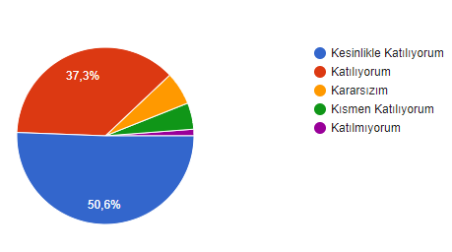
Şekİl-1.1: ÖĞRETMENLERİMLE İHTİYAÇ DUYDUKLARINDA GÖRÜŞME SEVİYESİ

“Öğretmenlerimle ihtiyaç duyduğumda rahatlıkla görüşebiliyorum.” anket sorusuna öğrencilerimizin %50,6’si katılıyorum yönünde görüş belirtmiştir.
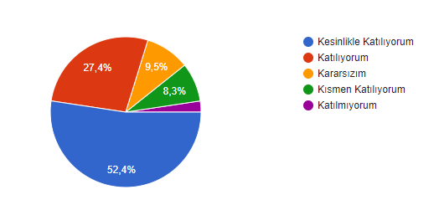
Şekİl-1.2: Okul Müdürüyle Konuşabilme Seviyesi

“Okul müdürü ile ihtiyaç duyduğumda rahatlıkla konuşabiliyorum.” anket sorusuna öğrencilerimizin %52,4’si katılıyorum yönünde görüş belirtmiştir.
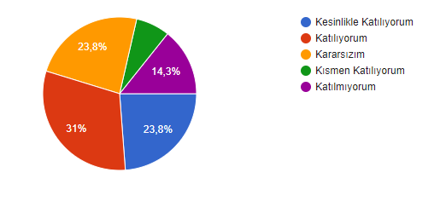

Şekİl-1.3: Rehberlİk Servİsİnden Yararlanma Seviyesi

“Okulun rehberlik servisinden yeterince yararlanabiliyorum.” anket sorusuna öğrencilerimizin %23,8’i katılıyorum yönünde görüş belirtmiştir.
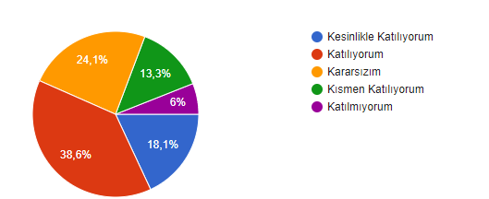
Şekİl-1.4: Öneri ve İsteklerin Dikkate Alınma Seviyesi

“Okulda ilettiğimiz öneri ve istekler dikkate alınır.” anket sorusuna öğrencilerimizin %38,6’sı katılıyorum, %6’sıkatılmıyorum yönünde görüş belirtmiştir.
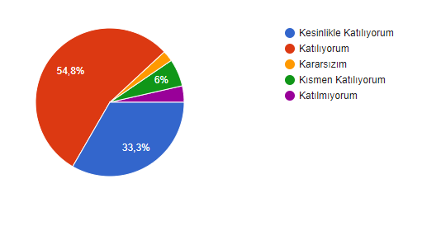
Şekİl-1.5: Okulda güvende hİssetme Seviyesi

“Okulda kendimi güvende hissediyorum.” anket sorusuna öğrencilerimizin %54,8’sı katılıyorum yönünde görüş belirtmiştir.
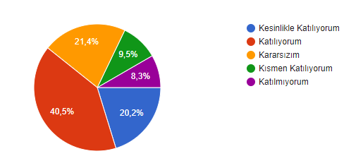
Şekİl-1.6: Okulda Alınan Kararlarda Bİzİmde Görüşümüz Alınır Seviyesi

“Okulda kendimi güvende hissediyorum.” anket sorusuna öğrencilerimizin %40,5’i katılıyorum yönünde görüş belirtmiştir.
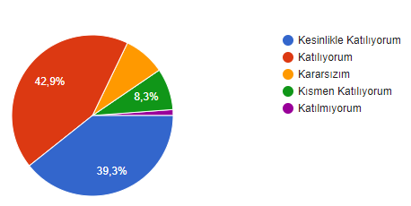
Şekİl-1.7: Öğretmenler Yeniliğe Açık Ders İşlemede Çeşitli Yöntem Kullanma Seviyesi

“Öğretmenler yeniliğe açık olarak derslerin işlenişinde çeşitli yöntemler kullanmaktadır.” anket sorusuna öğrencilerimizin %42,9’U katılıyorum yönünde görüş belirtmiştir.
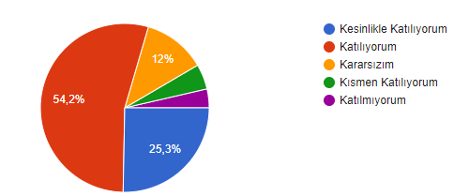
Şekİl-1.8: Derslerde Konuya Uygun Araç Gereç Kullanma Seviyesi

“Derslerde konuya göre uygun araç gereçler kullanılmaktadır.” anket sorusuna öğrencilerimizin %54,2’Si katılıyorum yönünde görüş belirtmiştir.

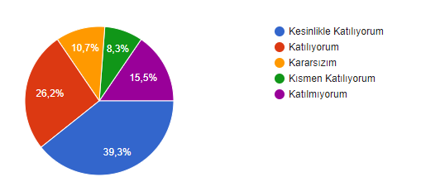
Şekİl-1.9: Teneffüslerde İhtiyaçlarımı Giderebiliyorum Seviyesi

“Teneffüslerde ihtiyaçlarımı giderebiliyorum.” anket sorusuna öğrencilerimizin %26,2’si katılıyorum yönünde görüş belirtmiştir.
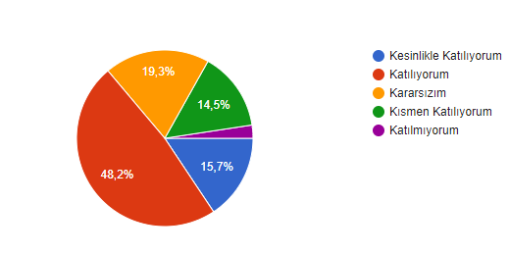
Şekİl-1.10: Okulun İçi ve Dışının Temiz Olma Seviyesi

“Okulun içi ve dışı temizdir.” anket sorusuna öğrencilerimizin %48,2’si katılıyorum yönünde görüş belirtmiştir.

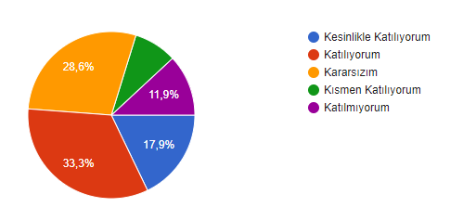
Şekİl-1.11: Okul Bİnası ve Dİğer Fiziki Mekanların Yeterlilik Seviyesi

“Okulun binası ve diğer fiziki mekanlar yeterlidir.” anket sorusuna öğrencilerimizin %33,3’ü katılıyorum yönünde görüş belirtmiştir.
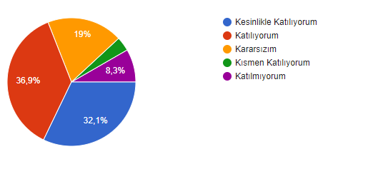
Şekİl-1.12: Okul Kantininde Satılan Ürünlerİn Sağlıklı Ve Güvenilir Olma Seviyesi
“Okul kantininde satılan malzemeler sağlıklı ve güvenlidir.” anket sorusuna öğrencilerimizin %36,9’u katılıyorum yönünde görüş belirtmiştir.

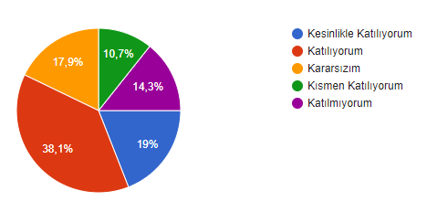
Şekİl-1.13: Sanatsal ve Kültürel Faalİyet Düzenlenme Seviyesi

“Okulumuzda yeterli miktarda sanatsal ve kültürel faaliyetler düzenlenmektedir.” anket sorusuna öğrencilerimizin %38,1’i katılıyorum yönünde görüş belirtmiştir.

2.Veli Anketi Sonuçları:
116 veli içerisinde Tesadüfi Örnekleme Yöntemine göre 28 kişi seçilmiştir.
Okulumuzda öğrenim gören öğrencilerin velilerine yönelik gerçekleştirilmiş olan anket çalışması sonuçları aşağıdaki gibidir.
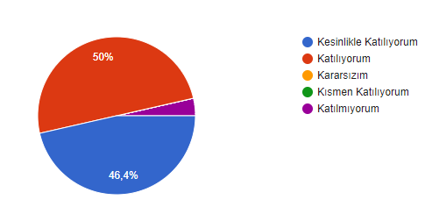

Şekİl-2.1: Okul Çalışanlarıyla Görüşebilme Seviyesi

“İhtiyaç duyduğumda okul çalışanlarıyla rahatlıkla görüşebiliyorum.” anket sorusuna velilerimizin %50’si katılıyorum yönünde görüş belirtmiştir.

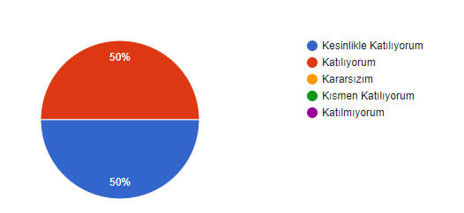
Şekİl-2.2: Okul Duyurularını Zamanında Öğrenebilme Seviyesi
“Bizi ilgilendiren okul duyurularını zamanında öğreniyorum.” anket sorusuna velilerimizin %50’si katılıyorum yönünde görüş belirtmiştir.
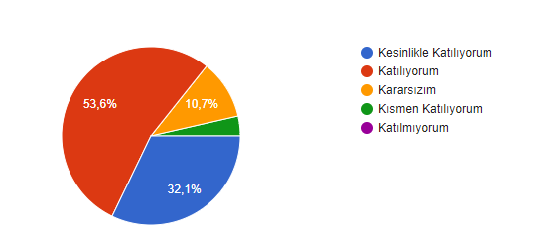
Şekİl-2.3: Okulda Rehberlİk Hizmetİ Alabİlme Seviyesi

“Öğrencimle ilgili konularda okulda rehberlik hizmeti alabiliyorum.” anket sorusuna velilerimizin %53,6’sı katılıyorum yönünde görüş belirtmiştir.
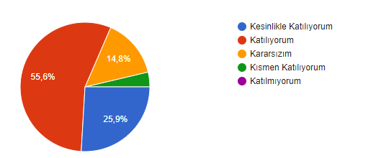
Şekİl-2.4: Okula İlettiğim İstek ve Şikayetlerin Dikkate Alınma Seviyesi

“Okula ilettiğim istek ve şikayetlerim dikkate alınıyor.” anket sorusuna velilerimizin %55,6’sı katılıyorum yönünde görüş belirtmiştir.
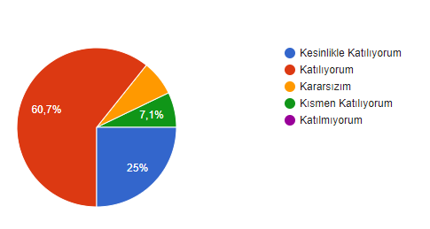
Şekİl-2.5: Öğretmenlerin Derslerinde Çeşitli Yöntemler Kullanma Seviyesi

“Öğretmenler yeniliğe açık olarak derslerin işlenişinde çeşitli yöntemler kullanmaktadır.” anket sorusuna velilerimizin %60,7’si katılıyorum yönünde görüş belirtmiştir.
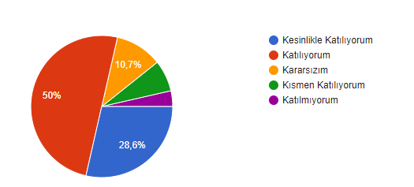
Şekİl-2.6: Okulda Güvenlik önlemi Alınma Seviyesi
“Okulda yabancı kişilere karşı güvenlik önlemleri alınmaktadır.” anket sorusuna velilerimizin %50’si katılıyorum yönünde görüş belirtmiştir.
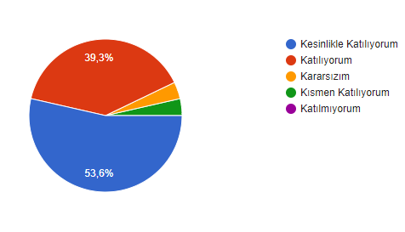
Şekİl-2.7: Okulda Bizlerle Alakalı Kararlarda Görüşlerimizin Alınma Seviyesi

“Okulda bizleri ilgilendiren kararlarda görüşlerimiz dikkate alınır.” anket sorusuna velilerimizin %39,3’ü katılıyorum yönünde görüş belirtmiştir.
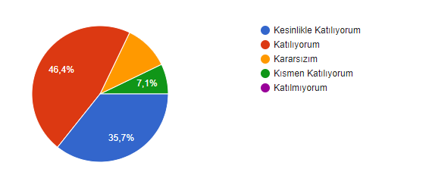
Şekİl-2.8: Okul İnternet Sİtesİ ve Vel İBİlgİlendİrme Sİstemİnİ Takİp Etme Seviyesi
“E-okul Veli Bilgilendirme Sistemi ile okulun internet sayfasını düzenli olarak takip ediyorum.” anket sorusuna velilerimizin %46,4’ü katılıyorum yönünde görüş belirtmiştir.
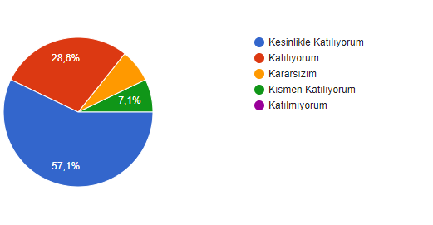
Şekİl-2.9: Çocukların okulu ve Öğretmenlerini Sevme Seviyesi

“Çocuğumun okulunu sevdiğini ve öğretmenleriyle iyi anlaştığını düşünüyorum.” anket sorusuna velilerimizin %57,1’i katılıyorum yönünde görüş belirtmiştir.
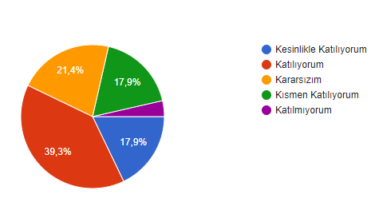
Şekİl-2.10: Okulun Yeterlİ Donanıma Sahİp Olma Seviyesi

“Okul, teknik araç ve gereç yönünden yeterli donanıma sahiptir.” anket sorusuna velilerimizin %39,3’ü katılıyorum yönünde görüş belirtmiştir.
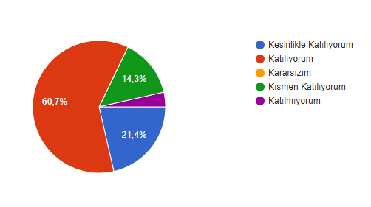

Şekİl-2.11: Okulun Temİz ve Bakımlı Olma Seviyesi

“Okul her zaman temiz ve bakımlıdır.” anket sorusuna velilerimizin %60,7’si katılıyorum yönünde görüş belirtmiştir.
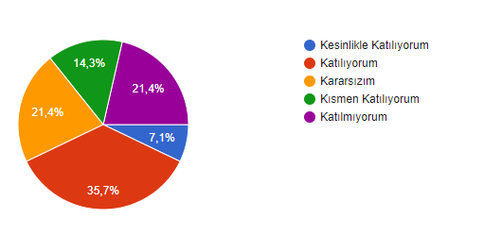
Şekİl-2.12: Okulun Binasının ve Fiziki Mekanlarının Yeterlİlİk Seviyesi

“Okulun binası ve diğer fiziki mekanlar yeterlidir.” anket sorusuna velilerimizin %35,7’si katılıyorum yönünde görüş belirtmiştir.
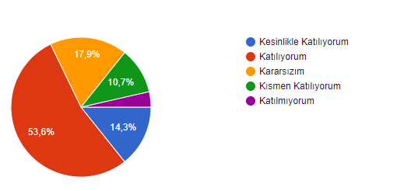
Şekİl-2.13: Okulda sanatsal ve Kültürel Faalİyet Düzenlenme Seviyesi

“Okulumuzda yeterli miktarda sanatsal ve kültürel faaliyetler düzenlenmektedir.” anket sorusuna velilerimizin %53,6’sı katılıyorum yönünde görüş belirtmiştir.
3.Öğretmen Anketi Sonuçları:
Okulumuzda görev yapmakta olan toplam 10 öğretmenin tamamına uygulanan anket sonuçları aşağıda yer almaktadır.
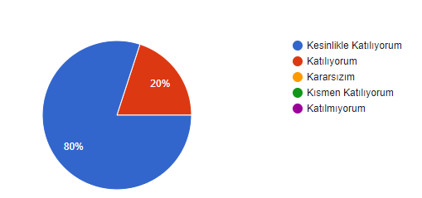
Şekİl-3.1: Okuldaki Kararların Çalışanların Katılımıyla Alınma Seviyesi

“Okulumuzda alınan kararlar, çalışanların katılımıyla alınır.” anket sorusuna öğretmenlerimizin %80’i katılıyorum yönünde görüş belirtmiştir.
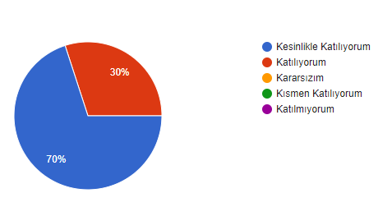
Şekİl-3.2: Okuldaki Duyuruların Zamanında İletilme Seviyesi

“Kurumdaki tüm duyurular çalışanlara zamanında iletilir.” anket sorusuna öğretmenlerimizin %70’i katılıyorum yönünde görüş belirtmiştir.
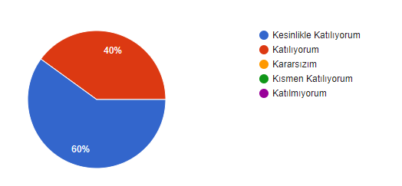
Şekİl-3.3: Ödüllendirmede Adİl, Tarafsız ve Objektİf Olma Seviyesi
“Her türlü ödüllendirmede adil olma, tarafsızlık ve objektiflik esastır.” anket sorusuna öğretmenlerimizin %60’ı katılıyorum yönünde görüş belirtmiştir.
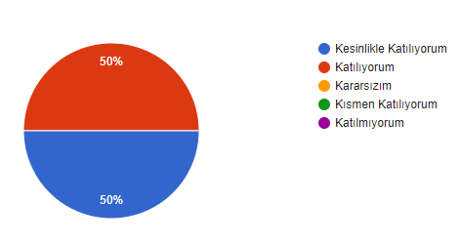
Şekİl-3.4: Kendİnİ Değerli Hissetme Seviyesi

“Kendimi okulun değerli bir üyesi olarak görürüm.” anket sorusuna öğretmenlerimizin %50’si katılıyorum yönünde görüş belirtmiştir.
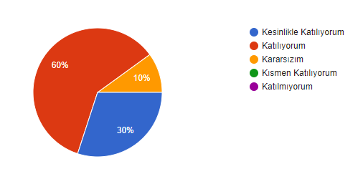
Şekİl-3.5: Çalıştığım Okulun Beni Geliştirme Seviyesi
“Çalıştığım okul bana kendimi geliştirme imkânı tanır.” anket sorusuna öğretmenlerimizin %60’ı katılıyorum yönünde görüş belirtmiştir.
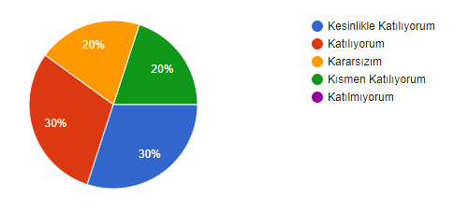

Şekİl-3.6: Okulun Yeterlİ Donanıma Sahİp Olma Seviyesi

“Okul, teknik araç ve gereç yönünden yeterli donanıma sahiptir.” anket sorusuna öğretmenlerimizin %30’u katılıyorum yönünde görüş belirtmiştir.

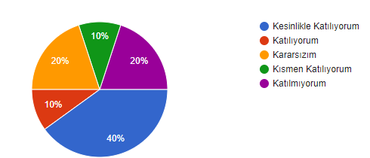

Şekİl-3.7: Okulda Çalışanlara Yönelik Sosyal ve Kültürel Faaliyet Düzenleme Seviyesi

“Okulda çalışanlara yönelik sosyal ve kültürel faaliyetler düzenlenir.” anket sorusuna öğretmenlerimizin %10’u katılıyorum yönünde görüş belirtmiştir.
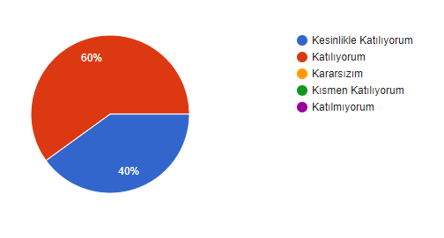
Şekİl-3.8: Okulda Öğretmenler Arasında Ayrım Yapılmama Seviyesi

“Okulda öğretmenler arasında ayrım yapılmamaktadır.” anket sorusuna öğretmenlerimizin %60’ı katılıyorum yönünde görüş belirtmiştir.

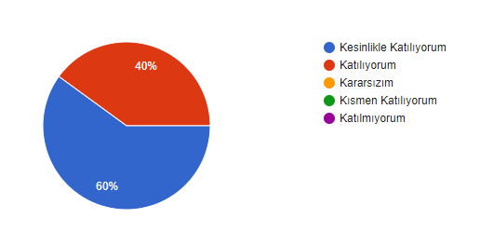

Şekİl-3.9: Okulda Öğretmenler Arasında Ayrım Yapılmama Seviyesi

“Okulumuzda yerelde ve toplum üzerinde olumlu etki bırakacak çalışmalar yapmaktadır.” anket sorusuna öğretmenlerimizin %60’I katılıyorum yönünde görüş belirtmiştir.

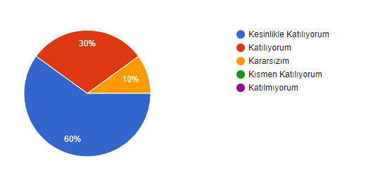

Şekİl-3.10: Yaratıcı ve Yenİlİkçİ Düşüncelerin Üretilmesinin Teşvik Edilme Seviyesi

“Yöneticilerimiz, yaratıcı ve yenilikçi düşüncelerin üretilmesini teşvik etmektedir.” anket sorusuna öğretmenlerimizin %60’ı katılıyorum yönünde görüş belirtmiştir.

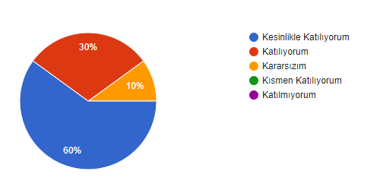
Şekİl-3.11: Vİzyon, Stratejİ ve İyileştirmeye Açık Alanların Paylaşılma Seviyesi

“Yöneticiler, okulun vizyonunu, stratejilerini, iyileştirmeye açık alanlarını vs. çalışanlarla paylaşır.” anket sorusuna öğretmenlerimizin %72’si katılıyorum yönünde görüş belirtmiştir.

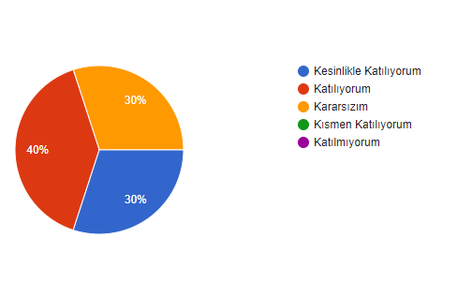
Şekİl-3.12: Öğretmenler Tahsis Edilen Yerlerin Yeterlilik Seviyesi

“Okulumuzda sadece öğretmenlerin kullanımına tahsis edilmiş yerler yeterlidir.” anket sorusuna öğretmenlerimizin %40’ı katılıyorum yönünde görüş belirtmiştir.
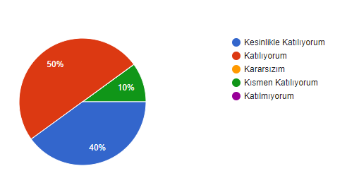
Şekİl-3.13: Öğretmenlerİn Kendİlerİnİ Yenİleme ve Güncelleme Seviyesi

“Alanıma ilişkin yenilik ve gelişmeleri takip eder ve kendimi güncellerim.” anket sorusuna öğretmenlerimizin %50’si katılıyorum yönünde görüş belirtmiştir.

GZFT (Güçlü, Zayıf, Fırsat, Tehdit) Analizi *
Okulumuzun temel istatistiklerinde verilen okul künyesi, çalışan bilgileri, bina bilgileri, teknolojik kaynak bilgileri ve gelir gider bilgileri ile paydaş anketleri sonucunda ortaya çıkan sorun ve gelişime açık alanlar iç ve dış faktör olarak değerlendirilerek GZFT tablosunda belirtilmiştir. Dolayısıyla olguyu belirten istatistikler ile algıyı ölçen anketlerden çıkan sonuçlar tek bir analizde birleştirilmiştir.
Kurumun güçlü ve zayıf yönleri donanım, malzeme, çalışan, iş yapma becerisi, kurumsal iletişim gibi çok çeşitli alanlarda kendisinden kaynaklı olan güçlülükleri ve zayıflıkları ifade etmektedir ve ayrımda temel olarak okul müdürü/müdürlüğü kapsamından bakılarak iç faktör ve dış faktör ayrımı yapılmıştır.

İçsel Faktörler

Güçlü Yönler
Öğrenciler | Mezun öğrencilerin bölgede iş bulma konusunda zorluk yaşamaması
Çalışanlar | Öğretmenlerin gelişime açık olması.
Veliler | Gerektiğinde sürekli okul idaresi ile iş birliği içinde olması
Bina ve Yerleşke | Okulumuzun şehir merkezine yakın olması.
Donanım | Okulumuzun teknolojik altyapısının yeni ve iyi durumda olması.
Bütçe | Okul aile birliğinin okula her türlü desteği sağlaması.
Yönetim Süreçleri | İdari personelin yeterli oluşu
İletişim Süreçleri | Okul personeli arasındaki iletişimin iyi olması.
vb

Zayıf Yönler
Öğrenciler | Öğrencilerin akademik başarısının düşük olması
Çalışanlar | Öğretmen ihtiyacının fazla olması
Veliler | Velilerin okula ve öğrencilere ilgilerinin düşük olması.
Bina ve Yerleşke | Okulun geçici binada bulunması.
Donanım | Atölyelerde yeterli imkânların sunulamaması
Bütçe | Okul ihtiyaçlarını karşılayacak düzeyde değil
vb

Dışsal Faktörler

Fırsatlar
Politik | Eğitim alanında bilinçli atılımlar  İhtiyaçlara uygun projeler
Ekonomik | Eğitime ayrılan kaynak  Hayırseverler  Mezunlar
Sosyolojik | Manevi ve kültürel zenginlik
Teknolojik | Teknolojinin eğitim üzerindeki etkisi
Mevzuat-Yasal | Eğitimde fırsat eşitliği
Ekolojik | Çevre bilincindeki artış

Tehditler
Politik | Eğitim sisteminde sürekli yenilenen programlar  Destek personel yetersizliği  Yerel yönetimlerin eğitime politikaları
Ekonomik | Teknolojinin hızlı gelişmesiyle birlikte yeni üretilen cihaz ve makinelerin maliyeti
Sosyolojik | Olumsuz çevre koşullarından kaynaklı rehberlik ihtiyacı  Kitle iletişim araçlarının olumsuz etkileri  İlin nitelikli göç vermesi
Teknolojik | Teknolojinin kişiler üzerindeki olumsuz etkileri
Mevzuat-Yasal | Velilerin eğitime yönelik duyarlılık düzeylerindeki farklılıklar  Mevzuat değişiklikleri
Ekolojik | Çevre temalı düzenlemelerin yenilenememesi ve uygulamada yaşanan problemler

Gelişim ve Sorun Alanları
Gelişim ve sorun alanları analizi ile GZFT analizi sonucunda ortaya çıkan sonuçların planın geleceğe yönelim bölümü ile ilişkilendirilmesi ve buradan hareketle hedef, gösterge ve eylemlerin belirlenmesi sağlanmaktadır.
Gelişim ve sorun alanları ayrımında eğitim ve öğretim faaliyetlerine ilişkin üç temel tema olan Eğitime Erişim, Eğitimde Kalite ve kurumsal Kapasite kullanılmıştır. Eğitime erişim, öğrencinin eğitim faaliyetine erişmesi ve tamamlamasına ilişkin süreçleri; Eğitimde kalite, öğrencinin akademik başarısı, sosyal ve bilişsel gelişimi ve istihdamı da dâhil olmak üzere eğitim ve öğretim sürecinin hayata hazırlama evresini; Kurumsal kapasite ise kurumsal yapı, kurum kültürü, donanım, bina gibi eğitim ve öğretim sürecine destek mahiyetinde olan kapasiteyi belirtmektedir.

Eğitime Erişim | Eğitimde Kalite | Kurumsal Kapasite
Okullaşma Oranı | Akademik Başarı | Kurumsal İletişim
Okula Devam/ Devamsızlık | Sosyal, Kültürel ve Fiziksel Gelişim | Kurumsal Yönetim
Okula Uyum, Oryantasyon | Sınıf Tekrarı | Bina ve Yerleşke
Özel Eğitime İhtiyaç Duyan Bireyler | İstihdam Edilebilirlik ve Yönlendirme | Donanım
Yabancı Öğrenciler | Öğretim Yöntemleri | Temizlik, Hijyen
Hayat boyu Öğrenme | Ders araç gereçleri | İş Güvenliği, Okul Güvenliği
 |  | Taşıma ve servis

Gelişim ve sorun alanlarına ilişkin GZFT analizinden yola çıkılarak saptamalar yapılırken yukarıdaki tabloda yer alan ayrımda belirtilen temel sorun alanlarına dikkat edilmesi gerekmektedir.

Gelişim ve Sorun Alanlarımız
1.TEMA: EĞİTİM VE ÖĞRETİME ERİŞİM
1 | Devamsızlık yapan öğrenci sayısını azaltmak
2 | Sosyal alanda başarılı bir insan olabilmeleri için öğrencilerimizin sosyal ve kültürel faaliyetlere katılımını artırmak.

2.TEMA: EĞİTİM VE ÖĞRETİMDE KALİTE
1 | AB projeleri hazırlama
2 | Sınıf tekrarı yapan öğrenci sayısını azaltmak
3 | Eğitim Öğretimin kalitesini arttırmak
4 | İlgi alanlarına yönelebilen bireyler yetiştirmek amacıyla sportif, sosyal ve kültürel faaliyetlerin yapıldığı bir okul ortamı oluşturmak.

3.TEMA: KURUMSAL KAPASİTE
1 | Daha ferah ve temiz bir ortam sağlamak için okulumuzun 2019-2020 eğitim öğretim yılı başına kadar okulun ana binasının boyanması
2 | Daha ferah ve temiz bir ortam sağlamak için İki yıl içinde okulumuzun ana bina girişinin düzenlenmesi.
3 | Sosyal etkinliklerin daha sağlıklı ortamda yürütülebilmesi için okulumuz çok amaçlı salonunun düzenlenmesi.
4 | Beden eğitim derslerinin daha verimli işlenebilmesi ve öğrencilerin boş vakitlerini daha iyi değerlendirebilmeleri için plan dönemi sonuna kadar okul bahçesinin düzenlenmesi.

BÖLÜM III: MİSYON, VİZYON VE TEMEL DEĞERLER
Okul Müdürlüğümüzün Misyon, vizyon, temel ilke ve değerlerinin oluşturulması kapsamında öğretmenlerimiz, öğrencilerimiz, velilerimiz, çalışanlarımız ve diğer paydaşlarımızdan alınan görüşler, sonucunda stratejik plan hazırlama ekibi tarafından oluşturulan Misyon, Vizyon, Temel Değerler; Okulumuz üst kurulana sunulmuş ve üst kurul tarafından onaylanmıştır.

MİSYONUMUZ
Bacasız sanayi olarak ülke ekonomisini kalkındıracak döviz girdilerinin en büyük kaynağı olan turizm sektörünün gereksinim duyduğu yabancı dil bilen, nitelikli eleman yetiştiren bir eğitim kurumu olmaktır

VİZYONUMUZ
Bilgi çağının gerektirdiği donanım ve teknolojinin etkili kullanımını sağlayarak, eşdeğer kurumların ilerisinde başarı düzeyine erişmiş seçkin bir kurum olarak başka kurumlara model olmak.

TEMEL DEĞERLERİMİZ
- Atatürk İlke ve İnkılâplarını esas alırız.
- Okulumuzun kuruluş amacı olan mesleki ve teknik eğitimin ülke geleceğine yön vereceğine inanırız.
- Başarının ben anlayışına değil biz anlayışına bağlı olduğuna inanırız ve ekip çalışmasını esas alırız.
- Demokratik ortamın yaşatılması ve bütün öğrencilerin öğrenme sürecine etkili katılımının sağlanabilmesi için vazgeçilmez unsur olarak gördüğümüz için disipline inanırız.
- Sürekli gelişimin ilk şartının değişim, değişimin şartının da yeniliklere ön yargısız yaklaşım olduğuna inanırız.
- Fırsat eşitliğini okulda yaşatırız.
- Kurum çalışanları ve öğrencilerimiz Fırtına Vadisi MTAL ailesinin bir ferdi olmanın sorumluluğunu bilir ve bu anlayışla hareket eder.
- Ailelerin eğitim sürecine etkili katılımının önemine inanır, onların istek ve önerilerine önem veririz.
- Öğrenci, toplum ve aile beklentilerine göre çalışırız.

BÖLÜM IV: AMAÇ, HEDEF VE EYLEMLER

TEMA I: EĞİTİM VE ÖĞRETİME ERİŞİM
Eğitim ve öğretime erişim okullaşma ve okul terki, devam ve devamsızlık, okula uyum ve oryantasyon, özel eğitime ihtiyaç duyan bireylerin eğitime erişimi, yabancı öğrencilerin eğitime erişimi ve hayat boyu öğrenme kapsamında yürütülen faaliyetlerin ele alındığı temadır.

Stratejik Amaç 1.1:

Devamsızlık yapan öğrenci sayısını azaltmak

Stratejik Hedef 1.1.1

2017-2018 Eğitim Öğretim yılında 27,2 gün olan devamsızlık ortalamasını 2023 de 10 güne düşürmek.

Performans Göstergeleri
No | Performans Göstergeleri | MEVCUT | HEDEF
 |  | 2018 | 2019 | 2020 | 2021 | 2022 | 2023
P.G 1.1.1.1 | Devamsız öğrenci/gün ortalaması | 27,2 | 18 | 15 | 12 | 10 | 9

Eylemler

No | Eylem İfadesi | Eylem Sorumlusu | Eylem Tarihi
1.1.1.1. | Devamsızlık nedenlerinin tespiti için anket yapılması | Okul Stratejik Plan Ekibi | 20 Mayıs 2019
1.1.1.2 | Öğrenci velileriyle iş birliği yapılması. | Öğrenciden Sorumlu Müdür Yardımcısı | 01 Eylül 2019
1.1.1.3 | E-okul veli bilgilendirme sisteminin tanıtımı için broşürlerin hazırlanması ve velilere dağıtılması. | Okul İdaresi | Her dönem sonu
1.1.1.4 | Dönem sonlarında devamsızlık yapmayan öğrencilerin ödüllendirilmesi | Okul İdaresi | Her dönem sonu
1.1.1.5 | Devamsızlıktan vazgeçen öğrencilerin onura edilmesi | Okul İdaresi | Her dönem sonu
1.1.1.6 | Devamsız öğrencilerin sınıf öğretmenleri ve rehberlik servisi tarafından takip edilmesi. | Sınıf Öğretmeni ve Rehberlik | Dönem boyu
1.1.1.7 | Sosyal ve kültürel faaliyetlerin artırılarak öğrencilerin okulda kalmalarının sağlanması. | Tüm Öğretmenler | Dönem boyu

Stratejik Amaç 1.2:

Sosyal alanda başarılı bir insan olabilmeleri için öğrencilerimizin sosyal ve kültürel faaliyetlere katılımını artırmak.

Stratejik Hedef 1.2.2

Düzenlenecek kültürel ve sanatsal faaliyetlere katılan öğrenci sayısını %50’den %85’e çıkartmak.

Performans Göstergeleri
No | Performans Göstergeleri | MEVCUT | HEDEF
 |  | 2018 | 2019 | 2020 | 2021 | 2022 | 2023
P.G 1.2.2.1 | Düzenlenecek kültürel ve sanatsal faaliyetlerin sayısı | 2 | 5 | 10 | 11 | 12 | 15
P.G 1.2.2.2 | Düzenlenecek kültürel ve sanatsal faaliyetlere katılan öğrenci sayısı | 50 | 75 | 90 | 120 | 130 | 150
P.G 1.2.2.3 | Düzenlenecek kültürel ve sanatsal faaliyetlere katılan öğrenci sayısının toplan öğrenciye oranı | % 50 | %60 | % 70 | %75 | %80 | %85

Eylemler

No | Eylem İfadesi | Eylem Sorumlusu | Eylem Tarihi
1.2.2.1 | Tiyatro ve şiir dinletisi ekiplerinin kurulup yılsonu etkinliklerinin düzenlenmesi | Edebiyat Zümresi | Her dönem sonu
1.2.2.2 | Kültür gezileri düzenlenmesi | Gezi Kulübü | Dönem boyu
1.2.2.3 | Resim, şiir ve kompozisyon yarışmalarına katılımın sağlanması ve dereceye girenlerin ödüllendirilmesi | Edebiyat Zümresi | Dönem boyu
1.2.2.4 | Toplumsal ve Sosyal Sorumluluk kapsamında çalışmaların yapılması. (Huzurevi, Özel Eğitim Merkezlerinin ziyaret edilmesi, Ağaç Dikme Faaliyetleri) | Yeşilay ve Kan bağışı Kulübü | Dönem boyu
1.2.2.5 | Her yıl bahar şenliklerinin düzenlenmesi. | Okul İdaresi | Her dönem sonu
1.2.2.6 | Sınıflar düzeyinde bilgi yarışmasının düzenlenmesi. | Edebiyat Zümresi | Dönem boyu

TEMA II: EĞİTİM VE ÖĞRETİMDE KALİTENİN ARTIRILMASI
Eğitim ve öğretimde kalitenin artırılması başlığı esas olarak eğitim ve öğretim faaliyetinin hayata hazırlama işlevinde yapılacak çalışmaları kapsamaktadır.
Bu tema altında akademik başarı, sınav kaygıları, sınıfta kalma, ders başarıları ve kazanımları, disiplin sorunları, öğrencilerin bilimsel, sanatsal, kültürel ve sportif faaliyetleri ile istihdam ve meslek edindirmeye yönelik rehberlik ve diğer mesleki faaliyetler yer almaktadır.

Stratejik Amaç 2.1:
AB projeleri hazırlamak.

Stratejik Hedef 2.1.1

Plan dönemi sonuna kadar her yıl en az 1 AB projesi hazırlayıp sunmak.
Performans Göstergeleri
No | PERFORMANS  GÖSTERGESİ | Mevcut |  | HEDEF
 |  | 2018 | 2019 |  | 2020 | 2021 | 2022 | 2023
P.G 2.1.1.1 | Her yıl AB projesi hazırlama | 0 | 1 |  | 1 | 2 | 2 | 2
P.G 2.1.1.2 | Her yıl AB projesi katılan öğretmen sayısı | 0 | 1 |  | 3 | 5 | 7 | 9

Eylemler

No | Eylem İfadesi | Eylem Sorumlusu | Eylem Tarihi
2.1.1.1. | Gönüllü personelin AB proje hazırlama seminerine katılımının sağlanması | Proje Hazırlama Ekibi | Dönem boyu
2.1.1.2 | Kurum içi personelin AB projesi hazırlama konusunda bilgilendirilmesi ve teşvik edilmesi. | Proje Hazırlama Ekibi | Dönem boyu
2.1.1.3 | Her yıl bir projenin hazırlanıp onaydan geçmesini sağlamak. | Proje Hazırlama Ekibi | Dönem boyu

Stratejik Amaç 2.2:
Sınıf tekrarı yapan öğrenci sayısını azaltmak.

Stratejik Hedef 2.2.2

Sınıf tekrarı yapan öğrenci sayısının toplam öğrenciye oranını %18,3’ten %5’e düşürmek.
Performans Göstergeleri
No | PERFORMANS  GÖSTERGESİ | Mevcut |  | HEDEF
 |  | 2018 | 2019 |  | 2020 | 2021 | 2022 | 2023
P.G 2.2.2.1 | Sınıf tekrarı yapan öğrenci sayısı | 11
P.G 2.2.2.2 | Sınıf tekrarı yapan öğrenci sayısının toplam öğrenciye oranı | %18,3 | %15 |  | %12 | %11 | %10 | %9

Eylemler
No | Eylem İfadesi | Eylem Sorumlusu | Eylem Tarihi
2.2.2.1 | 9. Sınıf öğrencilerine oryantasyon çalışmasının yapılması. | Rehberlik Servisi | Dönem Başı
2.2.2.2 | Öğrenci ve velilere rehberlik yapılması | Rehberlik Servisi | Dönem Boyu
2.2.2.3 | Ders etütlerinin yapılması. | Tüm Öğretmenler | Dönem Boyu
2.2.2.4 | Ayın öğrencisi seçilmesi ve ödüllendirilmesi | Ödül Komisyonu | Dönem Boyu
2.2.2.5 | Devamsız öğrenci sayısının azaltılması | Tüm Öğretmenler | Dönem Boyu

Stratejik Amaç 2.3:

Eğitim Öğretimin kalitesini arttırmak.

Stratejik Hedef 2.2.3
Öğrencilerin lisans düzeyinde üniversiteye yerleşme oranını %8 düzeyine çıkarmak.
Performans Göstergeleri
No | PERFORMANS  GÖSTERGESİ | Mevcut |  | HEDEF
 |  | 2018 | 2019 |  | 2020 | 2021 | 2022 | 2023
P.G 2.2.3.1 | Lisans düzeyinde üniversiteyi kazananların sayısı. | 0 | 4 |  | 5 | 6 | 7 | 8
P.G 2.2.3.2 | Lisans düzeyinde üniversiteyi kazananların mezun olan öğrencilere oranı | %0
P.G 2.2.3.3 | Düzenlenen etüt sayısı/saat | 0 | 100 saat |  | 110 saat | 130 saat | 140 saat | 200 saat

Eylemler
No | Eylem İfadesi | Eylem Sorumlusu | Eylem Tarihi
2.2.3.1 | Ders Etütlerinin yapılması | Tüm Öğretmenler | Dönem Boyu
2.2.3.2 | Öğrenci ve velilere rehberlik yapılması | Rehberlik Servisi | Dönem Boyu
2.2.3.3 | Güzel sanatlar bölümlerine yetenekli öğrencilerin yönlendirilmesi. | Tüm Öğretmenler | Dönem Boyu
2.2.3.4 | Her yıl öğretmenler kurulu tarafından belirlenecek puan barajını geçen öğrencilerin ödüllendirilmesi. | Ödül Komisyonu | Dönem Boyu

Stratejik Amaç 2.4:

İlgi alanlarına yönelebilen bireyler yetiştirmek amacıyla sportif, sosyal ve kültürel faaliyetlerin yapıldığı bir okul ortamı oluşturmak.

Stratejik Hedef 2.2.4
Öğrencileri birbirleriyle iletişiminin geliştirilmesini sağlamak amacıyla Plan Dönemi sonuna kadar her eğitim-öğretim yılında sportif faaliyetler düzenlemek.
Performans Göstergeleri
No | PERFORMANS  GÖSTERGESİ | Mevcut |  | HEDEF
 |  | 2018 | 2019 |  | 2020 | 2021 | 2022 | 2023
P.G 2.2.4.1 | Okulda düzenlenen turnuva sayısı. | 2 | 7 |  | 8 | 9 | 9 | 9
P.G 2.2.4.2 | Turnuvalara katılan öğrenci sayısı | 50 | 90 |  | 120 | 130 | 140 | 150

Eylemler
No | Eylem İfadesi | Eylem Sorumlusu | Eylem Tarihi
2.2.4.1 | Tiyatro ve şiir dinletisi ekiplerinin kurulup yılsonu etkinliklerinin düzenlenmesi | Edebiyat Zümresi | Dönem Boyu
2.2.4.2 | Kültür gezileri düzenlenmesi | Gezi, Gözlem Fotoğrafçılık Kulübü | Dönem Boyu
2.2.4.3 | Resim, şiir ve kompozisyon yarışmalarına katılımın sağlanması ve dereceye girenlerin ödüllendirilmesi | Kültür – Edebiyat Kulübü | Dönem Boyu
2.2.4.4 | Toplumsal ve Sosyal Sorumluluk kapsamında çalışmaların yapılması. (Huzurevi, Özel Eğitim Merkezlerinin ziyaret edilmesi, Ağaç Dikme Faaliyetleri) | Yeşilay Kulübü | Dönem Boyu

TEMA III: KURUMSAL KAPASİTE

Stratejik Amaç 3.1:

Eğitim ve öğretim faaliyetlerinin daha nitelikli olarak verilebilmesi için okulumuzun kurumsal kapasitesi güçlendirmek

Stratejik Hedef 3.1.1
Temiz ve ferah bir ortamda eğitim sağlamak adına okulu binasını boyamak Etkili ve verimli bir kurumsal yapıyı oluşturmak için; mevcut beşeri, fiziki alt yapı ile yönetim ve organizasyon yapısı iyileştirmek.
Performans Göstergeleri
No | PERFORMANS  GÖSTERGESİ | Mevcut |  | HEDEF
 |  | 2018 | 2019 |  | 2020 | 2021 | 2022 | 2023
P.G.3.1.1.1 | Okulumuzda Resim ve/veya Müzik atölyesi kurulması. | 0 | 1 |  | 1 | 2 | 2 | 3

Eylemler
No | Eylem İfadesi | Eylem Sorumlusu | Eylem Tarihi
3.1.1.1 | Okul Aile Birliği Yönetim Kurulu Onayını Almak. | Okul İdaresi | Dönem Başı
3.1.1.2 | İlçe Milli Eğitim Müdürlüğü kanalıyla malzeme temin edilmesi. | Okul İdaresi | Dönem Başı
3.1.1.3 | İş gücü ihtiyacının Okul Aile Birliği tarafından karşılanması ve bina içinin boyanması. | Okul İdaresi | Dönem Başı

Stratejik Amaç 3.2:
Daha Ferah ve temiz bir ortam için okulumuzun çevresinin düzenlemesi.

Stratejik Hedef 3.2.1

Daha ferah ve temiz bir ortam sağlamak için İki yıl içinde okulumuzun çevresinin düzenlenmesi.
Performans Göstergeleri
No | PERFORMANS  GÖSTERGESİ | Mevcut |  | HEDEF
 |  | 2018 | 2019 |  | 2020 | 2021 | 2022 | 2023
P.G.3.2.1.1 | 1 Okul Bahçesi ve etrafının düzenlenerek peyjaz çalışmalarının yapılması | 0m2 | 100 m2 |  | 100m2 | 120m2 | 150m2 | 200m2

Eylemler
No | Eylem İfadesi | Eylem Sorumlusu | Eylem Tarihi
3.2.1.1 | Aile Birliği Yönetim Kurulu Onayını Almak | Okul İdaresi | Dönem Başı
3.2.1.2 | Okul çevresinin ağaçlandırılmasının yapılması | Okul İdaresi | Dönem Boyu
3.2.1.3 | Okul çevresini aydınlatmasının yapılması | Okul İdaresi | Dönem Boyu

V. BÖLÜM: MALİYETLENDİRME
Ardeşen Fırtına Vadisi Mesleki ve Teknik Anadolu Lisesi Stratejik Planlama Ekibi 2019-2023 Stratejik Planda belirtilen hedefler ve amaçlara ulaşmak için yapılacak çalışmaların maliyet aşağıdaki tabloya çıkarılmıştır.

Kaynak Tablosu | 2019 | 2020 | 2021 | 2022 | 2023 | Toplam
Genel Bütçe | 10.000 | 13.000 | 5.000 | 5000 | 7000 | 40.000
Valilikler ve Belediyelerin Katkısı | 0 | 8.000 | 1.000 | 1.000 | 2000 | 12. 000
Diğer (Okul Aile Birlikleri) | 5.000 | 5.000 | 5.000 | 5.000 | 5.000 | 25.000
TOPLAM | 15.000 | 26.000 | 6.000 | 6.000 | 6.000 | 59000

VI. BÖLÜM: İZLEME VE DEĞERLENDİRME
Okulumuz Stratejik Planı izleme ve değerlendirme çalışmalarında 5 yıllık Stratejik Planın izlenmesi ve 1 yıllık gelişim planın izlenmesi olarak ikili bir ayrıma gidilecektir.
Stratejik planın izlenmesinde 6 aylık dönemlerde izleme yapılacak denetim birimleri, il ve ilçe millî eğitim müdürlüğü ve Bakanlık denetim ve kontrollerine hazır halde tutulacaktır.
Yıllık planın uygulanmasında yürütme ekipleri ve eylem sorumlularıyla aylık ilerleme toplantıları yapılacaktır. Toplantıda bir önceki ayda yapılanlar ve bir sonraki ayda yapılacaklar görüşülüp karara bağlanacaktır.

EKLER:
Öğretmen, öğrenci ve veli anket örnekleri klasör ekinde olup okullarınızda uygulanarak sonuçlarından paydaş analizi bölümü ve sorun alanlarının belirlenmesinde yararlanabilirsiniz.

